淄博市工业和信息化局
2020年度政府信息公开工作年度报告

一、总体情况
根据《政府信息公开条例》（以下简称《条例》）以及省市政府信息公开工作部署要求，特向社会公布2020年度淄博市工业和信息化局信息公开总体情况。总体情况中所列数据的统计期限自2020年1月1日起至2020年12月31日止。如有任何疑问，请与淄博市工信局办公室联系，联系电话：0533-312068，地址：淄博市张店区柳泉路63号501室。
2020年，市工信局深入学习贯彻《条例》以及省市部署，围绕工作职能和中心工作，在政府信息公开组织领导和制度建设、主动公开、依申请公开、重点领域工作公开、公开平台建设、人大建议和政协提案办理、监督评议等方面狠下功夫，取得显著成效。
（一）政府信息公开的组织领导和制度建设情况
一是组织领导机制健全。我局坚持把政府信息公开工作纳入重要议事日程，主要领导通过局长办公会等形式专门听取政府信息公开工作汇报。
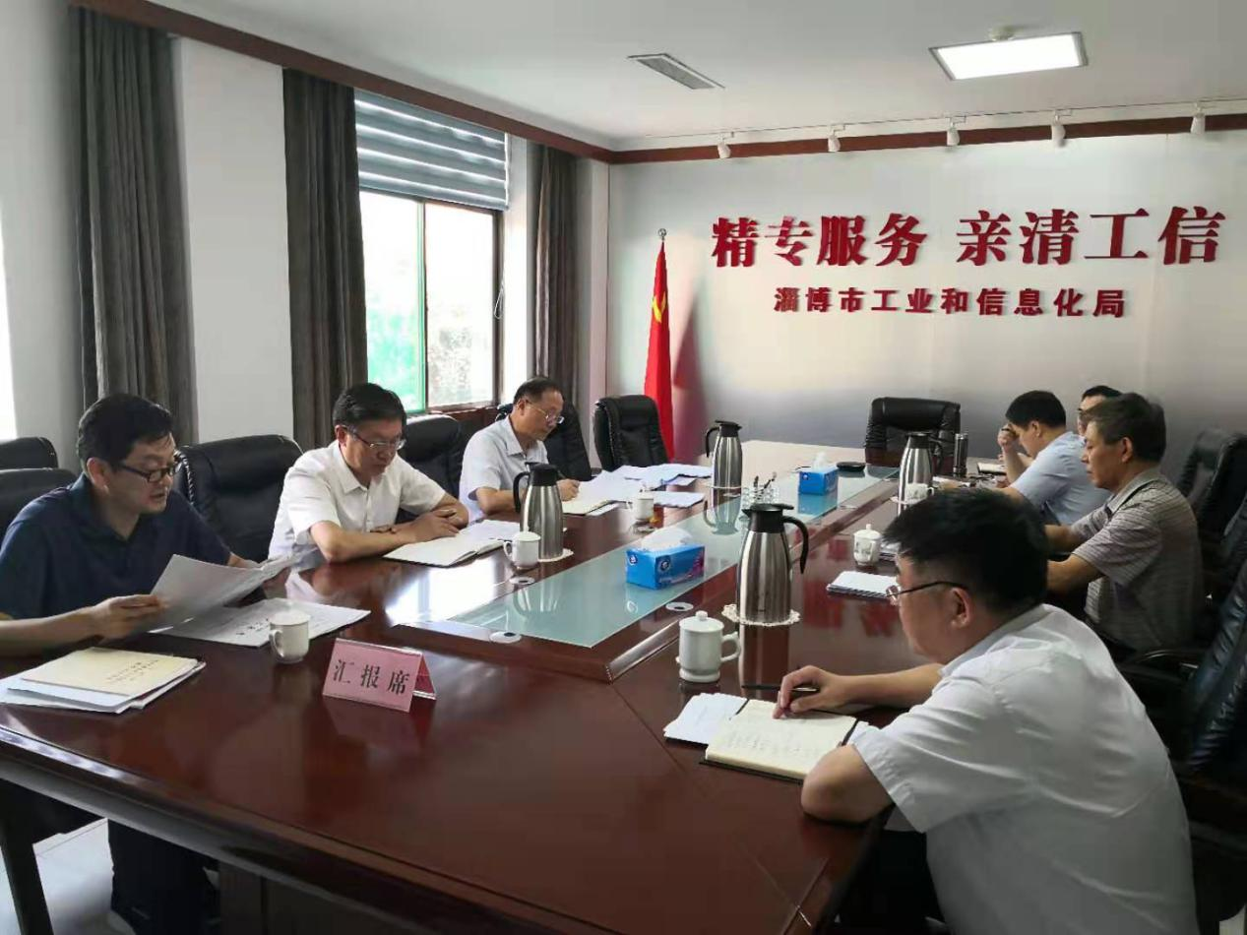严格落实《关于进一步加强政府信息公开工作实施方案的通知》要求，优化调整了领导小组，形成权责明晰、各司其职、相互协作、密切配合的工作机制。
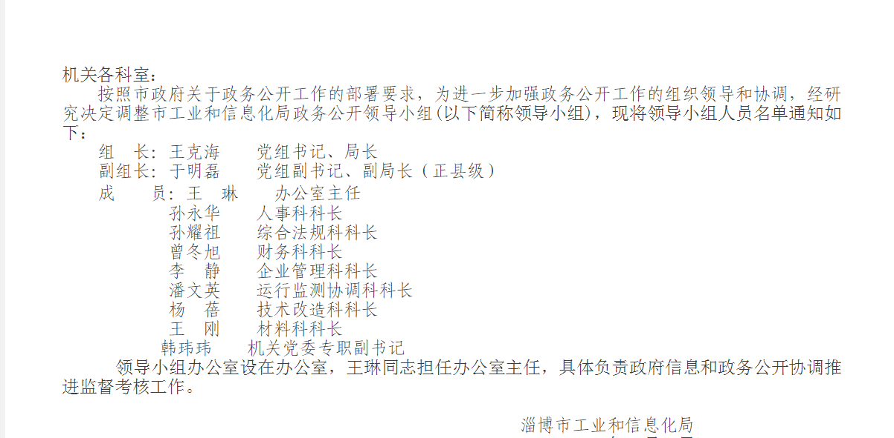
二是制度建设不断完善。制定出台2020年政务公开工作要点等文件，明确了22项重点工作、逐项责任分工，为做好信息公开工作提供了强有力保障。三是根据职能调整。动态更新了我局政府信息公开指南、主动公开基本目录，认真编写政府信息公开工作年报并及时在市政府及部门网站向社会发布。
（二）发布解读、回应社会关切及互动交流情况
一是及时发布国务院、省政府、市政府出台的与我局职能相关的政策文件和解读信息。对于我局出台的重要政策措施，均要求主办科室同步制作并发布解读信息，做到在文件公开后3个工作日内发布，年内制发文稿解读、图片解读、动漫解读等解读信息20余件。二是注重通过召开新闻发布会、媒体采访、发布新闻稿等形式解读重要政策措施、回应社会关切。2020年，各级媒体累计刊发（播）新闻信息200余篇（条），局主要负责人多次参加淄博市召开制造业转型升级情况和《关于支持企业跨越发展的若干政策》新闻发布会，在《淄博日报》、淄博电视台、淄博广播等媒体刊发署名文章解读全国新型工业化强市有关政策及工业转型思路，营造了良好氛围，增进社会对工信工作的认同。三是多渠道加强与公众的互动交流。每天由专人负责梳理局门户网站公众咨询与投诉监督栏目上的信息办件，及时转交有关科室进行回复，实现受理率、答复率100。
（三）重点领域政府信息公开工作推进情况
一是加强行政权力运行信息公开。在网站公开权责清单、职责任务清单、职责边界清单，推进行政权力公开透明运行。及时承接国家、省取消和下放的行政审批事项，做好“双随机、一公开”监管，确保简政放权、放管结合、优化服务同步推进。及时公布规范性文件清理结果。在局门户网站设立行政许可和行政处罚等信用信息“双公示”专栏，在作出行政许可和行政处罚决定7日内进行公示。2020年，我局无行政许可、行政处罚案件。二是积极推进决策公开。企业评定、项目确定等事项在出台前严格按照有关规定，通过门户网站向社会公开征求意见，并及时反馈采纳情况，全年开展调查征集事项4件次。充分发挥法律顾问作用，为领导决策提供法律审核、法制监督等服务。三是积极推进政策执行和落实情况公开。对市委、市政府重要会议提出的重要事项或重大政策涉及我局的有关工作任务及时分解任务、细化责任、定期督查，及时发布进展和完成情况，促进重大政策措施有效落实。四是推动预决算公开。在部门网站设立财政预决算公开专栏，及时公开经批准的2020年预算、决算信息（含“三公”经费），接受社会监督。
（四）主动公开政府信息以及公开平台建设情况
充分发挥局门户网站作用，由专人负责网站日常维护管理，根据职能变化，及时优化调整栏目设置，加强内容保障，确保网站首页及各栏目及时更新。全年通过门户网站公开信息288条，年点击量超过18万次，通过报纸、电视、广播等发布新闻信息200余篇（条），开设淄博工信微博、微信等新媒体账号，全年发布信息220余条。
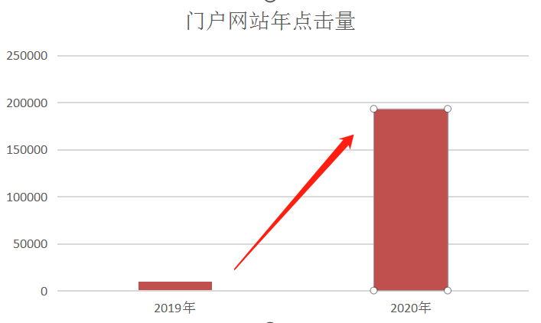
（五）人大代表建议、政协委员提案办理总体情况。我局始终高度重视人大建议办理工作，2020年共承接、办理人大代表建议18件、政协委员提案34件，目前，52件建议和提案已全部办理完毕，并按要求向委员们逐一作出了书面答复，实现答复率、满意率100。办理情况全部在网站专栏公开。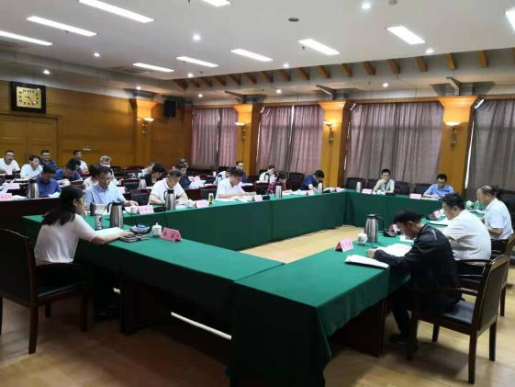
（六）政府信息公开申请的办理情况
2020年度，市工信局收到政府信息公开申请2件，按程序依法向申请人提供了《政府信息公开告知书》。
（七）政府信息公开的收费及减免情况
2020年度，市工信局未发生政府信息公开工作收费及减免情况。
（八）因政府信息公开申请提起行政复议、诉讼情况
2020年度，市工信局未发生有关政府信息公开申请的行政复议案件、行政诉讼案件及相关申诉案件。
（九）政府信息公开保密审查及监督检查情况
2020年度，市工信局严格进行信息公开保密审查及监督检查，未发生失泄密情况。
（十）工作考核、社会评议和责任追究结果等监督保障情况
2020年，市工信局未受到市委、市政府、市纪委监委等部门责任追究。
二、主动公开政府信息情况
第二十条第（一）项
信息内容 | 本年新制作数量 | 本年新  公开数量 | 对外公开  总数量
规章 | 0 | 0 | 0
规范性文件 | 4 | 4 | 5
第二十条第（五）项
信息内容 | 上一年项目数量 | 本年增/减 | 处理决定数量
行政许可 | 0 | 0 | 0
其他对外管理服务事项 | 25 | 0 | 5
第二十条第（六）项
信息内容 | 上一年项目数量 | 本年增/减 | 处理决定数量
行政处罚 | 10 | 0 | 0
行政强制 | 4 | 0 | 0
第二十条第（八）项
信息内容 | 上一年项目数量 | 本年增/减
行政事业性收费 | 2 | 0
第二十条第（九）项
信息内容 | 采购项目数量 | 采购总金额
政府集中采购 | 2 | 134.8万元

三、收到和处理政府信息公开申请情况

（本列数据的勾稽关系为：第一项加第二项之和，等于第三项加第四项之和） |  |  | 申请人情况
 |  |  | 自  然  人 | 法人或其他组织 |  |  |  |  | 总计
 |  |  |  | 商业企业 | 科研  机构 | 社会公益组织 | 法律服 务机构 | 其他
一、本年新收政府信息公开申请数量 |  |  | 2 | 0 | 0 | 0 | 0 | 0 | 2
二、上年结转政府信息公开申请数量 |  |  | 0 | 0 | 0 | 0 | 0 | 0 | 0
三、本年度办理结果 | （一）予以公开 |  | 1 | 0 | 0 | 0 | 0 | 0 | 1
 | （二）部分公开（区分处理的，只计这一情形，不计其他情形） |  | 0 | 0 | 0 | 0 | 0 | 0 | 0
 | （三）不予公开 | 1．属于国家秘密 | 0 | 0 | 0 | 0 | 0 | 0 | 0
 |  | 2．其他法律行政法规禁止公开 | 0 | 0 | 0 | 0 | 0 | 0 | 0
 |  | 3．危及“三安全一稳定” | 0 | 0 | 0 | 0 | 0 | 0 | 0
 |  | 4．保护第三方合法权益 | 0 | 0 | 0 | 0 | 0 | 0 | 0
 |  | 5．属于三类内部事务信息 | 0 | 0 | 0 | 0 | 0 | 0 | 0
 |  | 6．属于四类过程性信息 | 0 | 0 | 0 | 0 | 0 | 0 | 0
 |  | 7．属于行政执法案卷 | 0 | 0 | 0 | 0 | 0 | 0 | 0
 |  | 8．属于行政查询事项 | 0 | 0 | 0 | 0 | 0 | 0 | 0
 | （四）无法提供 | 1．本机关不掌握相关政府信息 | 1 | 0 | 0 | 0 | 0 | 0 | 1
 |  | 2．没有现成信息需要另行制作 | 0 | 0 | 0 | 0 | 0 | 0 | 0
 |  | 3．补正后申请内容仍不明确 | 0 | 0 | 0 | 0 | 0 | 0 | 0
 | （五）不予处理 | 1．信访举报投诉类申请 | 0 | 0 | 0 | 0 | 0 | 0 | 0
 |  | 2．重复申请 | 0 | 0 | 0 | 0 | 0 | 0 | 0
 |  | 3．要求提供公开出版物 | 0 | 0 | 0 | 0 | 0 | 0 | 0
 |  | 4．无正当理由大量反复申请 | 0 | 0 | 0 | 0 | 0 | 0 | 0
 |  | 5．要求行政机关确认或重新出  具已获取信息 | 0 | 0 | 0 | 0 | 0 | 0 | 0
 | （六）其他处理 |  | 0 | 0 | 0 | 0 | 0 | 0 | 0
 | （七）总计 |  | 2 | 0 | 0 | 0 | 0 | 0 | 2
四、结转下年度继续办理 |  |  | 0 | 0 | 0 | 0 | 0 | 0 | 0
四、政府信息公开行政复议、行政诉讼情况
行政复议 |  |  |  |  | 行政诉讼
结果  维持 | 结果  纠正 | 其他  结果 | 尚未  审结 | 总计 | 未经复议直接起诉 |  |  |  |  | 复议后起诉
 |  |  |  |  | 结果  维持 | 结果  纠正 | 其他  结果 | 尚未  审结 | 总计 | 结果  维持 | 结果  纠正 | 其他  结果 | 尚未  审结 | 总计
0 | 0 | 0 | 0 | 0 | 0 | 0 | 0 | 0 | 0 | 0 | 0 | 0 | 0 | 0

五、存在的主要问题及改进情况
2020年，市工信局政府信息公开工作取得了一定成绩，但与市委、市政府和公众期待相比还存在一定差距，一是与公众交流还不充分、形式单一；二是部门重大决策事项少、对上级政策解读力度还不够到位等，将需要在以后工作中逐步加以解决。
下步，市工信局将在2021年重点做好以下工作：一是强化责任落实。对照局信息公开指南、主动公开目录，进一步明确各各科室公开任务和工作职责，有效发挥科室业务面广、专业性强等优势，持续打造政府信息公开长效机制。二是加强重点领域和关键环节信息公开。严格按照国家和省市确定的重点领域环节，制定年度公开工作要点，重点加强权力信息公开、决策公开、管理服务公开和财政信息公开，推动政府信息公开标准化和规范化。三是强化政民互动。高度重视政民互动平台咨询和投诉问题的受理答复，做到即时受理、限期答复，实现受理率、答复率均为100。更多通过征集意见、邀请利益相关方列席会议等方式推动“开门决策”，回应公众诉求。四是完善各类信息公开平台。在继续用好传统报纸、电视、广播、网站、新闻发布会等公开平台的基础上，探索重新开设政务微博、政务微信等新媒体平台，全力打造多样化、立体式政府信息公开平台集群。
六、其他需要报告的事项
无。

